TITLE: TIMES NEW ROMAN BOLD 14 pt

A. Presenting^{1,2}, A. Second¹, A. Corresponding^{2,*}

¹Institution for example: Faculty of Physics, TU Dortmund University, Address for example: Otto Hahn Straße 4, City for example: Dortmund, Country for example: Germany.
²Institution, Address, City, Country.
*e-mail: your email adress

Main text: Times New Roman 12 pt, single line spacing, maximum abstract pages: 1,. Text text text text text text text text text text text text text text text text text text text text text text text text text text text text (Fig. 1). Text text text text text text text text text text text text text text text text text text text text text text text text text text text text text text text text text text text text text text text text text text text text text text text text text text text text text text text [1].
Text text text text text text text text text text text text text text text (Fig. 1). Text text text text text text text text text text text text text text text text text text text text text text text text text text text text text text text text text text text text text text text text text text text [2]

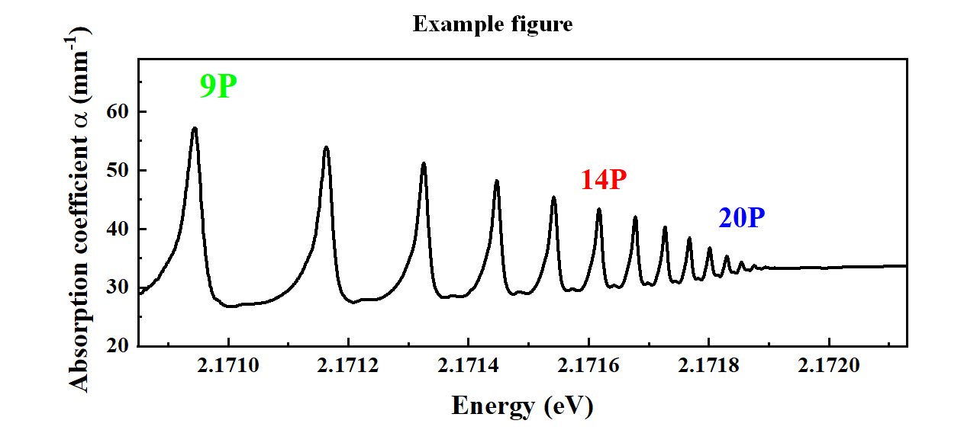

Fig. 1. Figure caption: Example figure. Times New Roman 10 pt, single line spacing.

Text text text text text text text text text text text text text text text text text text text text text text text text text text text text text text text text text text text text text text text text text text text text text text text text text text text text text text text.
Text text text text text text text text text text text text text text text (Fig. 1). Text text text text text text text text text text text text text text text text text text text text text text text text text text text text text text text text text text text text text (Fig. 1). Text text text text text text text text text text text text text text text text text text.

References
[1] References text: Times New Roman 10 pt, 1.5 line spacing. A. Author, B. Author, M. Author, Journal, 2000, 100, 500.
[2]

Acknowledgements
Acknowledgements text: Times New Roman 10 pt, 1.5 line spacing. This work was supported by….

